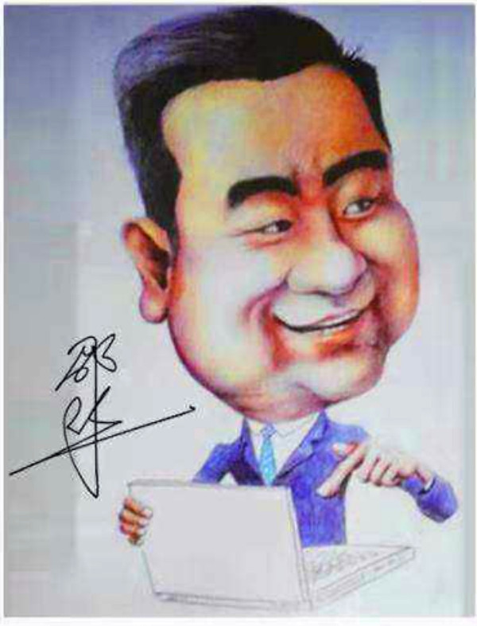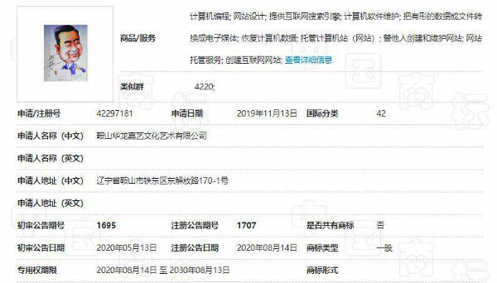

百姓才艺网创始人、总编辑邵华漫画像自2019年11月13日向国家商标局递交申请，经过9个月审核受理，于2020年8月14日申请商标正式获批，国际分类42类，期限为2020年8月14日至2030年8月13日。
商标说明：百姓才艺网创始人邵华吉祥如意漫画像笑迎八方才俊，为品牌及名优商品代言，图像左侧是邵华本人一笔下来的艺术签名，手指着笔记本寓意我创建了互联网站13年，网聚天下人才和品牌名优商品。

饭店名称: 邵华 大碗面

- 面条：金面、木面、水面、火面、土面五种
1、面养生文化
金面：白萝卜入面（清肺、洁体、润容）
水面：黑豆水入面（滋肾明目、泄肝火）
木面：绿豆水入面（解毒助筋骨、提阳气）
火面：红豆水入面（平心利脾、降火定神）
土面：粘玉米滤水入面（助脾胃利血海）
2、面工具
和面机、压面机、冰柜、消毒柜、下面锅、捞面勺子等
专用碗、碟、快子
- 菜系
- 羊肝、牛肉、刀鱼、鸡架（价位8元）
- 煮花生米、海带丝、土豆丝、干豆腐、气豆丝、鸭蛋、花心菜、水果（价位4元）
- 豆浆五种：红豆、绿豆、黄豆、黑豆、白玉米（价位2元）
说明：盘子、杯子固定、自助。
- 室内要求：
- 室内60——160平米
- 桌子靠墙摆设
- 墙壁55寸多功能电视（可链接互联网）播放养生、文艺汇演节目、画家、演奏家文化资讯；
- 墙壁装饰名家书画作品（标价收藏便卖）文化欣赏、销售；
- 加盟连锁
- 一次性支付3万
- 分期月结账利润10%支付；
- 区域管理制度
- 一次性1万，或推荐3%；
- 店内服务：
- 代销30种商品
- 广告业务窗口
- 外卖服务
- 书架展示（销售、登记外借）
- 主题思想
- 健康养生
- 文化驿站
- 文友善接
- 文明服务
- 人生加油站
- 文案设计人
邵华（笔名：华文，号：大易道人）1964年6月出生于吉林省白山市望江西山，中国民主同盟会盟员，辽宁省鞍山市铁东区八、九届政协委员，现任百姓才艺网www.baiyi163.cn)创始人、总裁，鞍山华龙嘉艺文化艺术有限公司法人,国际易学联合会现代易学专业委员会理事。成功设计中国百姓才艺网标识荣获国家版权，书写论文《周易文化对企业策划与管理》或业内专家组称赞。

服务热线0412-2526163 2569163
百姓才艺网：邵华
2020年9月8日

